2020年九年级适应性测试
数学 参考答案
一、选择题（每小题3分，共30分）
1. B 2. A 3. D 4. B 5. C
6. A 7. D 8. B 9.C 10. D
二、填空题（每小题3分，共15分）
11.$−2$ 12．$−\text{12}$ 13．$\frac{3}{5}$ 14. $2\sqrt{5}$ 15．$\frac{1}{2}或\frac{5}{4}$
三、解答题（共8个小题，共75分）
$\begin{aligned}\text{原式}=\frac{2x−1−x^{2}+1}{x+1}×\frac{(x+1)^{2}}{x−2} \\ \frac{x(2−x)}{1}×\frac{x+1}{x−2} \\ −x(x+1) \\ −x^{2}−x\text{.}\text{.}\text{.}\text{.}\text{.}\text{.}\text{.}\text{.}\text{.}\text{.}\text{.}\text{.}\text{.}\text{.}\text{.}5分 \\ \end{aligned}$16．（8分）解：

$\begin{aligned}当x=\sqrt{2}+2×\frac{1}{2}=\sqrt{2}+1\text{时，} \\ \text{原式}=−x^{2}−x \\ −(\sqrt{2}+1)^{2}−(\sqrt{2}+1) \\ −3\sqrt{2}−4\text{.}\text{.}\text{.}\text{.}\text{.}\text{.}\text{.}\text{.}\text{.}\text{.}\text{.}\text{.}\text{.}\text{.}\text{.}\text{.}8分\end{aligned}$

- （9分） 解：（1）②、③；..............2分（填对一个，两个都给满分）
（2）① 60°，30°；..............4分
②432（名）；..............7分
故答案为：60°、30°、432；
（3）本题答案不唯一，以下两个答案仅供参考：
答案一：第一中学成绩较好，两校平均分相同，极差、方差小于第二中学，说明第一中学学生两极分化较小，
学生之间的差距较第二中学小． ..............9分
答案二：第二中学成绩较好，两校平均分相同，A、B类的频率和大于第一中学，说明第二中学学生及格率较
第一中学学生好．..............9分

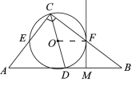
18. （9分） 解：（1）证明：如图，连接OF．
∵CD是Rt△ABC斜边AB上的中线，
∴CD=AD= BD．∴∠DCB=∠DBC.
∵CO=OF, ∴∠OCF=∠OFC.
∴∠DBC=∠OFC.
∴OF∥AB.
∵FM是⊙O的切线，∴∠ OFM=90°，
∴∠ FMB=90°，∴MF ⊥ AB．..............5分
- ① 3；................7分
② $6\sqrt{2}$．................9分
（说明：此题方法不唯一，其它方法对应给分）

19. （9分）解：（1）①160；................2分
②36；................5分
- 过点DE⊥OE于点H，过点B作BM⊥CD，与DC延长线相交于点M，过A作AF⊥BM于点F，
如图3，则∠MBA＝70°，∵∠ABC=30°，∴∠CBM=40°.
∴MC=BC·sin40°=28.8，AF=AB·sin70°=37.6.
FO=AF+AO=37.6+6.4=44.
∴DH=FO-MC-CD=44-28.8-8=7.2cm.
答：投影探头的端点D到桌面OE的距离为7.2cm............................9分
（说明：此题方法不唯一，其它方法对应给分）
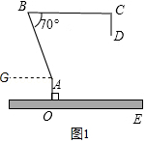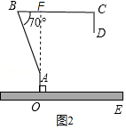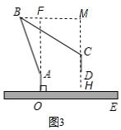
20.（9分）解：
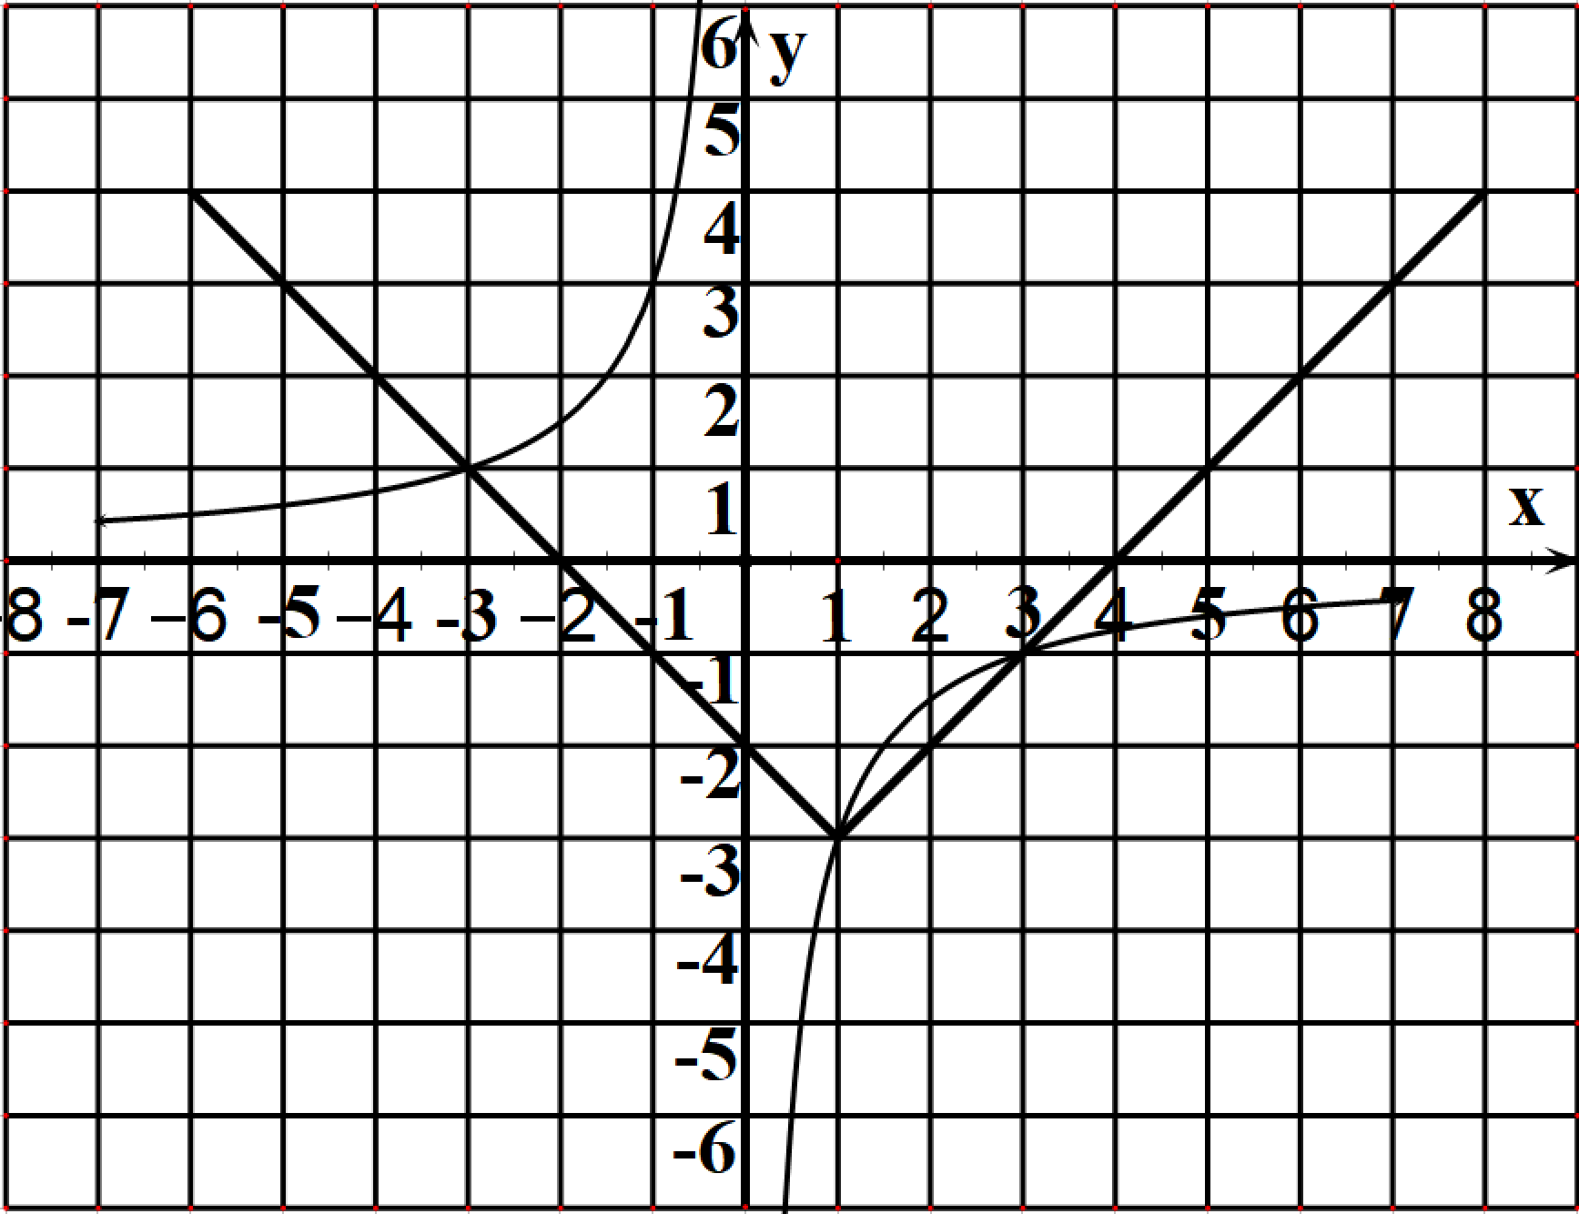
$$\begin{aligned}（1\text{）把}x=0,y=−2\text{分别代入表达式，得}1+b=−2\text{.} \\ 把x=1,y=−3\text{分别代入表达式，得}\left|k−1\right|+b=−3\text{.} \\ \text{解得},k=1,b=−3\text{.} \\ \text{所以函数表达式为：}y=\left|x−1\right|−3\text{.}\text{.}\text{.}\text{.}\text{.}\text{.}\text{.}\text{.}\text{.}\text{.}\text{.}\text{.}\text{.}3分\end{aligned}$$
- 如图所示：…………5分
函数性质举例：①函数图象关于直线x=1对称（或函数图象是个轴对称图形）；
②函数的最小值是-3；
③当$x≤1$时，y随x的增大而减小，当x>1时，y随x的增大而增大；
（写对两个即可）……7分
（3）-3≤x<0或1≤x≤3……………………9分
21．（10分）解:（1）设甲种台灯每个的售价为x元，乙种台灯每个的售价为y元.
根据题意可得$\begin{aligned}\left\{x−y=\text{60}, | \right.\end{aligned}$解得$\begin{aligned}\left\{x=\text{180}, | \right.\end{aligned}$
答：该店甲种台灯每个的售价为180元，乙种台灯每个的售价为120元. ………4分

（2）①若购进甲种台灯m个，则乙种台灯为（100﹣m）个.
$\text{150}m+\text{80}(\text{100}−m)≥\text{10800}\text{.}$根据题意可得，
解得m≥40. ………………6分
根据题意，可得W=（180﹣150）m+（120﹣80）（100﹣m）= -10m +4000. ……8分
∵-10 < 0，
∴W随m的增大而减小，且m≥40，所以40≤m <100.
∴当m=40时，W最大，W最大值为3600，
答：当m=40时，所获利润最大，最大利润为3600元． …………10分
（说明：此题方法不唯一，其它方法对应给分）
22．（10分）解：（1）BE=CD、BE⊥CD；………………2分
(2)PM=MQ,PM⊥MQ.
∵△ABC和△ADE是两个不全等的等腰直角三角形,
∴ AC=AB,AE=AD,∠CAB=∠EAD=90°.
∴∠CAD=∠BAE.
∴△CAD≌△BAE.………………4分
∴ CD=BE.
△CAD和△BAE中，AC⊥AB，AD⊥AE，
∴CD⊥BE. ………………6分
∵BC、CE、DE的中点分别为P、M、Q,
∴ PM=$\frac{1}{2}$BE,MQ=$\frac{1}{2}$CD，PM∥BE,MQ∥CD.
∴ PM=MQ,PM⊥MQ. ………………8分
$\sqrt{5}或\sqrt{\text{13}}\text{.}$(3) ………………10分
（说明：此题方法不唯一，其它方法对应给分）

- （11分）解:（1）把点A（4，0），B（1，-3）的坐标分别代入抛物线y=ax²+bx中，得
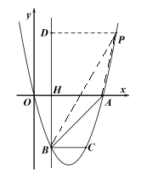
$\begin{aligned}\left\{a=1, | \right.\end{aligned}$$$\begin{aligned}\left\{0=\text{16}a+4b, | \right.\end{aligned}$$
解得，

∴抛物线表达式为y=x²-4x. ………………………3分
（2）①若点P在直线AB上方，如图.
分别连接PA，PB，过P点作PD⊥BH交BH于点D，
设点P（m，m²-4m），则点D（1，m²-4m）.
根据题意，得BH=AH=3，HD=m²﹣4m，PD=m﹣1，
∴S_{△ABP}=S_{△ABH}+S_{四边形HAPD}﹣S_{△BPD}，即
3=×3×3+（3+m﹣1）（m²﹣4m）﹣（m﹣1）（3+m²﹣4m），
∴3m²﹣15m+6=0，即m²﹣5m+2=0.解得m₁=$\frac{5+\sqrt{\text{17}}}{2}$，m₂=$\frac{5−\sqrt{\text{17}}}{2}$，
∴点P₁坐标为（$\frac{5+\sqrt{\text{17}}}{2}$，$\frac{1+\sqrt{\text{17}}}{2}$），
点P₂坐标为（$\frac{5−\sqrt{\text{17}}}{2}$，$\frac{1−\sqrt{\text{17}}}{2}$）． …………………7分
②若点P在直线AB下方，图略.
可得，m²﹣5m+6=0.
解得m₁=2，m₂=3，
点P₃坐标为（2，-4），点P₄坐标为（3，-3）．…………………9分
- 点R₁（4，-1）；点R₂（-2，-5）；点R₃（0，-2）；点R₄（6，2）. ………11分
（说明：此题方法不唯一，其它方法对应给分）

